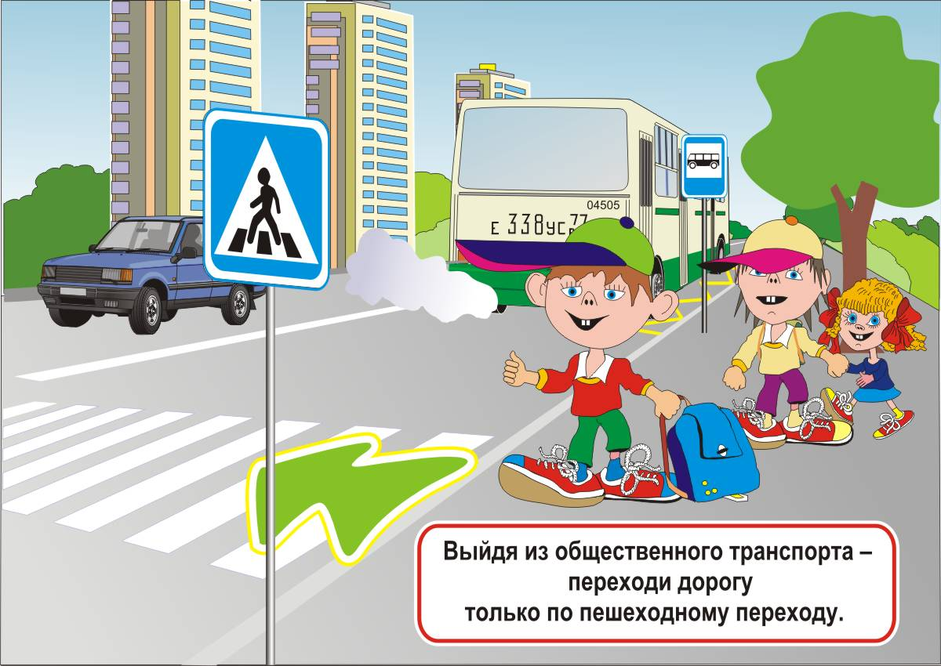

Пешеход - лицо, находящееся вне транспортного средства на дороге и не производящее на ней работу. К пешеходам приравниваются лица, передвигающиеся в инвалидных колясках без двигателей, ведущие велосипед, мопед, мотоцикл, везущие санки, тележку, детскую или инвалидную коляску.
Значит, пешеходами являются все люди, идущие по дороге пешком, и даже если они везут рядом с собой велосипед, мопед или мотоцикл, они тоже пешеходы.
Рекомендации для пешеходов:
1.Идя в школу или просто гуляя по улице, обходите стороной выезды из гаражей, с автостоянок и других подобных мест: какой-нибудь автомобиль может выехать задним ходом, и его водитель не заметит вас.
2.Никогда не переходите улицу на красный свет, даже если поблизости нет машин. Лучше переходите в специальных местах для перехода – так безопаснее.
3.Если там, где вам нужно перейти улицу, нет светофора, то внимательно посмотрите в обе стороны, чтобы убедиться, что поблизости нет машин, и только потом переходите.
4.Если вам страшно переходить улицу, попросите кого-нибудь из взрослых перевести вас или же дождитесь, пока взрослый будет переходить улицу, и идите с ним рядом.
5.Будьте особенно осторожны при переходе улицы, когда в глаза светит солнце. Яркий солнечный свет слепит глаза, и вы можете не увидеть приближающуюся машину.
6.Не выбегайте на проезжую часть за мячом или другой игрушкой: вы рискуете не заметить проезжающей машины и попасть под нее.
7.На автобусной остановке не переходите дорогу впереди автобуса, автомашины, а переходите за автомобилем, убедившись в безопасности.
8. Не берите пример с взрослых, которые нарушают Правила. Если вы видите, что кто-то, нарушая порядок, переходит дорогу в неположенном месте, - не следуйте его примеру. Оглянитесь – где-то неподалеку есть пешеходный переход.
9. Попросите своих родителей купить для вас специальные световоотражающие значки, кулончики, наклейки и прикрепите их на одежду.

Правила безопасного поведения на дороге

Самое главное правило для юных пешеходов — всегда быть внимательным на дороге.

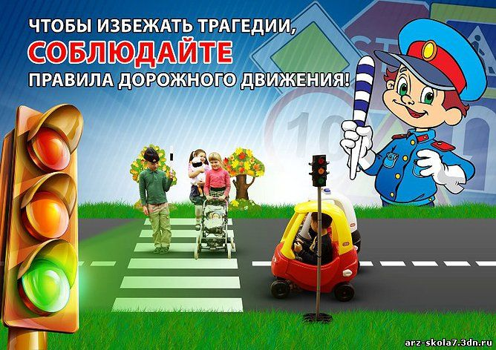

- Улицу нужно переходить по пешеходному переходу («зебре»).
- Сначала остановитесь на краю тротуара и понаблюдайте за движением.
- Если дорога регулируется светофором, нужно дождаться зеленого света для пешеходов, затем убедиться, что все машины остановились, и только потом переходить улицу.
- Прежде чем переходить улицу (по нерегулируемому пешеходному переходу), необходимо посмотреть налево, затем направо, дойдя до середины улицы — еще раз направо.
- Ни в коем случае нельзя стоять за машиной, которая отъезжает со стоянки или припарковывается. Водитель может не заметить тебя из-за маленького роста.
- Кроме того, нельзя переходить улицу ни перед, ни за стоящим на остановке автобусом, троллейбусом, трамваем: водитель может не заметить из-за транспорта.

Играй в местах, предназначенных для игр: парки, детские и спортивные площадки и т.п. НЕ ИГРАЙ на тротуаре и проезжей части.

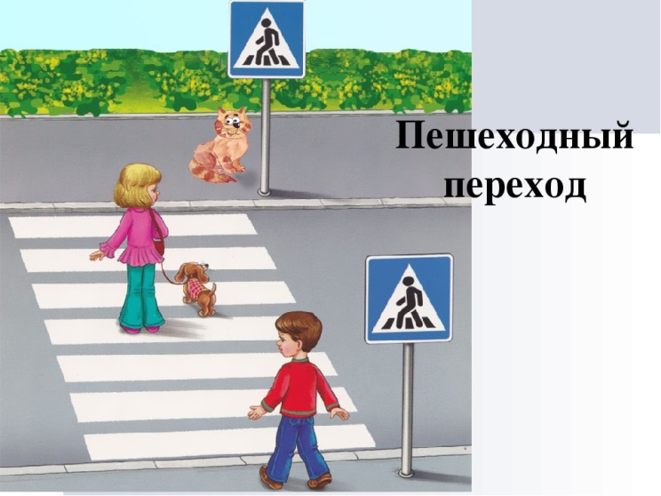
Никогда не перебегай улицу и не дергайся из стороны в сторону. Спокойно переходи дорогу обычным шагом.

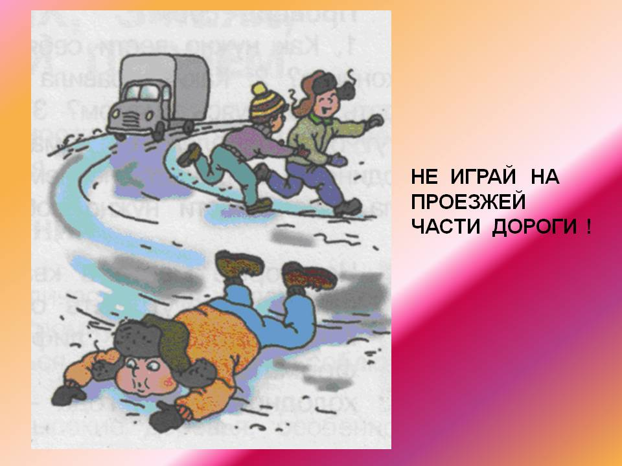
Стань заметней!

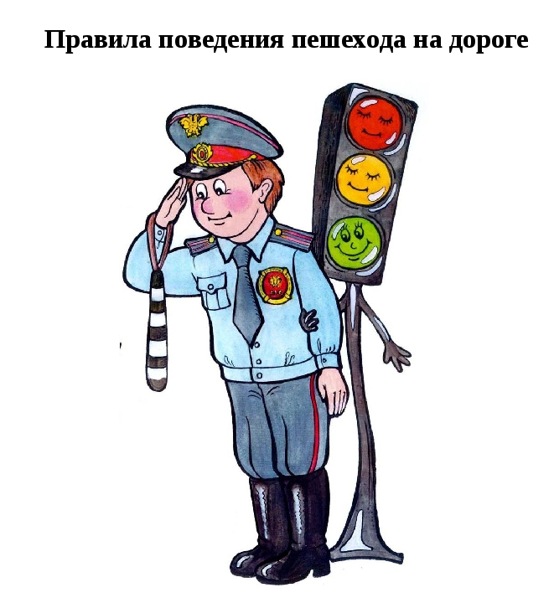
При движении в темное время суток по неосвещенным дорогам водитель видит только ту часть дороги, которая освещена фарами автомобиля. При этом способность глаз к восприятию световых контрастов становится хуже, чем при дневном свете. Особенно трудно заметить на дороге в темноте пешеходов, велосипедистов и гужевой транспорт.

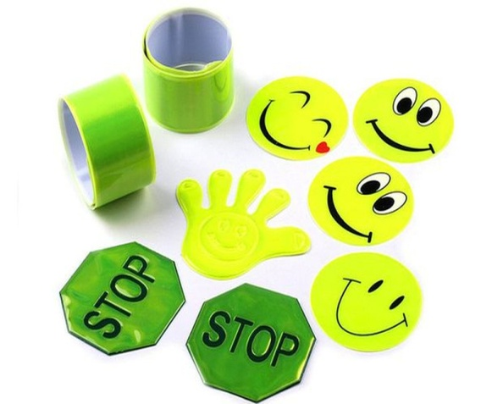

Муниципальное казенное общеобразовательное учреждение Тазовская школа-интернат

